№ 17а, 01 июля 2019 г.

ИНФОРМАЦИОННЫЙ ЛИСТОК

« ИШИМСКИЙ ВЕСТНИК »

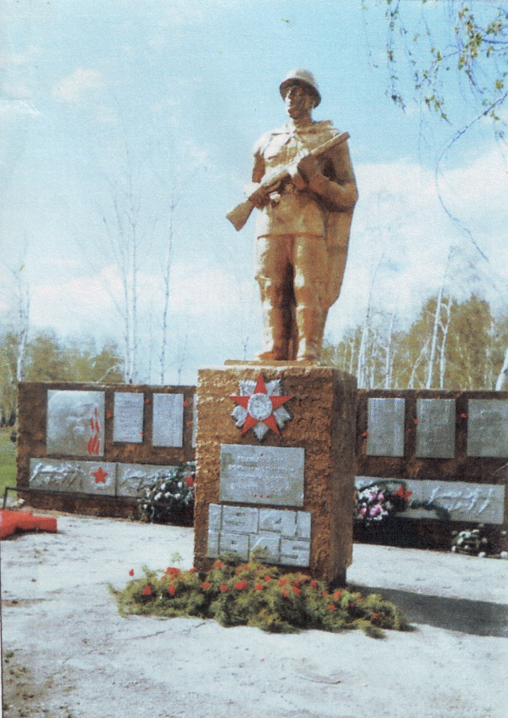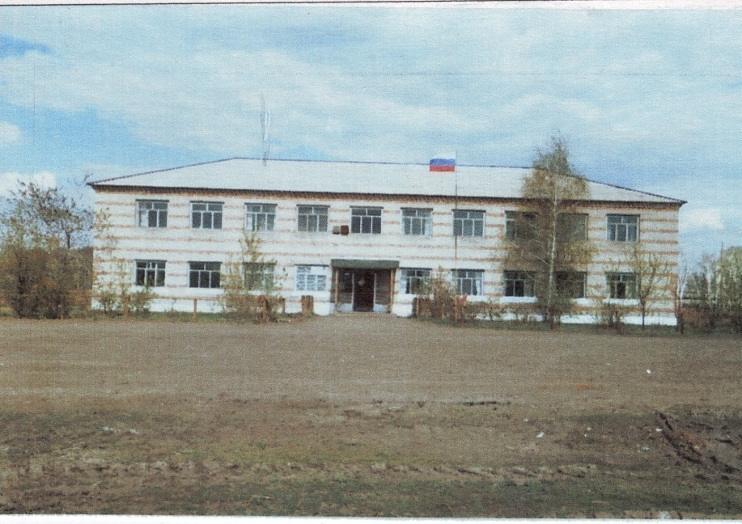

Учредитель: администрация муниципального образования Ишимского сельсовета Чистоозерного района Новосибирской области

Утвержден 11 сессией Совета депутатов Ишимского сельсовета 19.02.2006 года. Тираж 30 экз

**СЕГОДНЯ В НОМЕРЕ:**

1. **Решение № 101 от 01.07.2019 г « О назначении публичных слушаний по проекту решения Совета депутатов «О внесении изменений в Устав Ишимского сельсовета Чистоозерного района Новосибирской области».**

**ИШИМСКИЙ СЕЛЬСОВЕТ ЧИСТООЗЕРНОГО РАЙОНА**

**НОВОСИБИРСКОЙ ОБЛАСТИ**

**СОВЕТ ДЕПУТАТОВ**

**ИШИМСКОГО СЕЛЬСОВЕТА**

**ЧИСТООЗЕРНОГО РАЙОНА НОВОСИБИРСКОЙ ОБЛАСТИ**

**пятого созыва**

**РЕШЕНИЕ**

**Тридцать четвертая сессии**

от 01.07.2019 № 101

**О назначении публичных слушаний**

**по проекту решения Совета депутатов «О внесении изменений в Устав Ишимского сельсовета Чистоозерного района Новосибирской области»**

На основании статьи 28 Федерального закона «Об общих принципах организации местного самоуправления в Российской Федерации» от 06.10.2003 г. №131-ФЗ, статьи 10 Устава Ишимского сельсовета Чистоозерного района Новосибирской области, Порядка организации и проведения публичных слушаний, Совет депутатов Ишимского сельсовета Чистоозерного района Новосибирской области

**РЕШИЛ** :

1. Назначить публичные слушания по проекту решения Совета

депутатов «О внесении изменений в Устав Ишимского сельсовета Чистоозерного района Новосибирской области» на 24 июля 2019 года в 11.00 часов по местному времени, местом проведения публичных слушаний определить кабинет Главы Ишимского сельсовета, расположенный по адресу: с.Ишимская, ул.Садовая, 1. Возложить организацию проведения публичных слушаний на делопроизводителя Новгородову Т.П.

1. Опубликовать проект решения Совета депутатов Ишимского сельсовета пятого созыва «О внесении изменений в Устав Ишимского сельсовета Чистоозерного района Новосибирской области», порядок учета предложений и участия граждан в обсуждении проекта решения в газете «Ишимский Вестник».
2. Контроль за исполнением постановления оставляю за собой.

Глава Ишимского сельсовета Председатель Совета депутатов

Чистоозерного района Ишимского сельсовета

Новосибирской области Чистоозерного района

Новосибирской области

__________________ В.Н.Попов ____________ Н.И.Болтунова

**проект**

**СОВЕТ ДЕПУТАТОВ ИШИМСКОГО СЕЛЬСОВЕТА**

**ЧИСТООЗЕРНОГО РАЙОНА НОВОСИБИРСКОЙ ОБЛАСТИ**

**пятого созыва**

**Р Е Ш Е Н И Е**

с.Ишимская

**О внесении изменений в Устав Ишимского сельсовета Чистоозерного района Новосибирской области**

В соответствии с Федеральным законом от 06.10.2003 № 131-ФЗ «Об общих принципах организации местного самоуправления в Российской Федерации», Уставом Ишимского сельсовета Чистоозерного района Новосибирской области Совет депутатов Ишимского сельсовета Чистоозерного района Новосибирской области решил:

1. Внести в Устав Ишимского сельсовета Чистоозерного района Новосибирской области изменения согласно приложению.

2. Представить настоящее решение в Главное управление Министерства юстиции Российской Федерации по Новосибирской области для государственной регистрации в порядке, установленном федеральным законом.

3. Главе Ишимского сельсовета Чистоозерного района Новосибирской области зарегистрированное решение в течение 7 дней со дня его поступления из Главного управления Министерства юстиции Российской Федерации по Новосибирской области опубликовать в газете «Ишимский Вестник».

4. Главе Ишимского сельсовета Чистоозерного района Новосибирской области в течение 10 дней со дня официального опубликования настоящего решения направить в Главное управление Министерства юстиции Российской Федерации по Новосибирской области сведения об источнике и о дате официального опубликования решения, прошедшего государственную регистрацию, для включения указанных сведений в государственный реестр уставов муниципальных образований Новосибирской области.

Глава Ишимского сельсовета Председатель Совета депутатов

Чистоозерного района Ишимского сельсовета

Новосибирской области Чистоозерного района

Новосибирской области

__________________ В.Н.Попов ____________ Н.И.Болтунова

**ИЗМЕНЕНИЯ В УСТАВ**

**ИШИМСКОГО СЕЛЬСОВЕТА ЧИСТООЗЕРНОГО РАЙОНА**

**НОВОСИБИРСКОЙ ОБЛАСТИ**

Часть 5 статьи 8 изложить в следующей редакции:

«Выборы депутатов Совета депутатов проводятся с применением мажоритарной избирательной системы относительного большинства по одному многомандатному избирательному округу, включающему в себя всю территорию Ишимского сельсовета. Количество распределяемых мандатов в многомандатном избирательном округе равно установленной численности Совета депутатов. Каждый избиратель имеет один голос.».

Глава Ишимского сельсовета Председатель Совета депутатов

Чистоозерного района Ишимского сельсовета

Новосибирской области Чистоозерного района

Новосибирской области

__________________ В.Н.Попов ____________ Н.И.Болтунова

|  |
| --- |
| С оригиналами правовых актов Ишимского сельсовета можно ознакомиться в администрации Ишимского сельсовета. |